**河南省第二实验中学2018-2019学年九年级物理上期期中试卷**



**一、填空题(每空1分,共15分)**

1.“八月桂花香”说明分子在 ；将两个表面光滑的铅块相互紧压，它们会粘在一起，说明分子间存在 ；若把分子看成一个小球，则一般分子直径的数量级为10-10m，合 nm。

2.汽车急刹车时轮胎与地面摩擦常有冒烟现象，在路面上留下长长的黑色痕迹,在此过程中 能转化为 能。

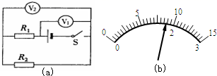3.如图所示，闭合开关，电流表A1的示数为0.6A，电流表A2的示数为0.2A，则通过灯泡L1的电流为 A；若用电流表单独测灯泡L1中的电流，应选用 （选填“0~0.6A”或“0~3A”)量程。

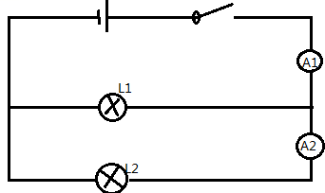

第3题图 第4题图

4.在如图（a）所示中，当闭合开关后，两个电压表指针偏转均如图（b）所示，则电阻R1和R2两端的电压分别为 V和 V。

5.在如图所示的电路中，电源电压保持不变，a是从电压表的负接线柱引出的导线接头。a与b处相接时，电压表示数为6.0V；使a与b处断开，然后与c处相接，闭合开关S后，电压表示数为4.5V，这时灯泡L2两端的电压为 V，此时灯L1与L2电阻之比为 。

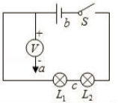 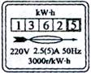

第5题图 第7题图

6.用毛皮摩擦过的橡胶棒接触不带电的验电器金属球时，验电器的金属箔张角变大，这是由于验电器 （选填“得到”或“失去”）电子，所带的 种电荷相互排斥。

7.如图是小华家的电能表，他只让某电水壶单独工作，发现在6分钟内该电能表转盘转过了360转，则该电水壶的实际功率为 W。不计能量损失，如果该电水壶正在给2L水加热，水温升高40℃时，加热时间为 s。

**二、选择题(每题2分,8-13题是单选题；14、15是双选题,共16分)**

8.关于物体的内能，下列说法正确的是( )

A.相同物态下，同一物体温度降低，内能会减少

B.物体内能增加，一定从外界吸收了热量

C.温度为0℃的物体没有内能

D.等质量30℃的水比20℃的水所含热量多

9.如图所示，对于图片中所描述的物理过程，下列分析中正确的是（ ）

A.图甲，厚玻璃内的空气被压缩时，空气的内能减少

B.图乙，瓶子内的空气推动塞子跳起时，空气的内能增大

C.图丙，试管内的水蒸气推动了塞子冲出时，水蒸气的内能减少

D.图丁，汽缸内的气体推动活塞向下运动时，气体的内能增大

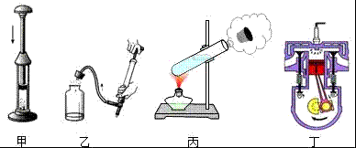 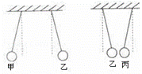

第9题图 第10题图

10.有甲、乙、丙三个带电的泡沫塑料小球，甲带正电，先用甲靠近乙，发现乙被排斥；再用乙靠近丙，丙被吸引（如图），则下列判断正确的是（ ）

A.乙带正电，丙带正电      B.乙带正电，丙带负电

C.乙带负电，丙带正电      D.乙带负电，丙带负电

11.为了提高行车的安全性，有的汽车装有日间行车灯，如图所示，当汽车启动时，S1闭合，日间行车灯L1立即亮起，再闭合S2，车前大灯L2也亮起。如图所示电路图中符合这一情况的是( )

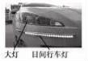A.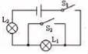B.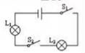C.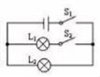D.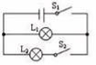

12.关于电压、电流和电阻，下列说法正确的是( )

A.导体的电阻由它两端电压和通过的电流决定，R=U/I

B.电荷移动就能形成电流

C.电路中有电流时它两端一定有电压

D.电压的作用是在电路中产生自由电荷

13.如图所示的四个电路中，电源电压均不变，R0为定值电阻，R为最大阻值已知的滑动变阻器，利用下列电路图能够测出待测电阻Rx阻值的是( )

A.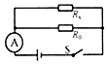 B.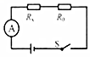 C.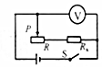 D.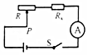

14.（双选）如图所示是电阻甲和乙的U-I关系图象，下列说法正确的是( )

A.甲和乙都是阻值不变的电阻

B.当乙两端电压为2V时，R乙=5Ω

C.甲、乙串联在电路中，当电路中电流为0.2A时，甲两端的电压为3V

D.甲、乙并联在电路中，当电源电压为2V时，电路总功率为1.2W

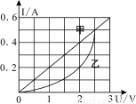 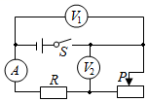

第14题图 第15题图

15.（双选）如图所示，电源电压保持不变，开关闭合后，滑动变阻器的滑片P向左移动时，三个电表的示数变化情况是( )

A.A的示数变小，V1的示数变大，V2的示数变小

B.A的示数变大，V1的示数不变，V2的示数变小

C.A的示数变小，V1的示数不变，V2的示数变大

D.A的示数变大，V1的示数不变，V2的示数与电流表示数之比变小

**三、作图题(每题2分,共4分)**

16.节省电能，楼道中的照明灯只有同时满足“黑天和有人路过楼道”时，才会自动亮。为满足用户要求，小强设计出了楼道照明灯的“智能控制电路”，控制电路由“光控开关”和“声控开关”组成，请按照要求画出电路图。

 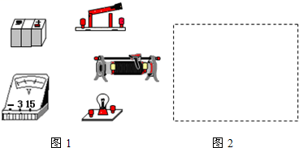

17.如图所示，电源电压为6V，用笔画线代替导线将图中元件连接成电路，要求:电压表测量灯泡两端电压，当滑动变阻器的滑片向右移动时，灯泡变亮。

**四、实验探究题(18题4分,19题6分,20题9分,共19分)**

18.如图是“探究不同物质吸热升温的现象”实验装置，取质量和初温都相同的沙子和水，分别倒入相同的烧杯中，用相同的装置加热，实验数据记录如下表。

|  |  |  |  |  |  |  |
| --- | --- | --- | --- | --- | --- | --- |
| 加热时间/min | | 0 | 1 | 2 | 3 | 4 |
| 温度/℃ | 沙子 | 20 | 25 | 29 | 34 | 38 |
| 水 | 20 | 21 | 22 | 23 | 24 |

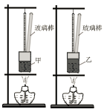

（1）实验中，可以通过 （选填“升高的温度”或“加热时间”）来比较两种物质吸收热量的多少。

（2）分析实验数据可知：当它们吸收相同热量时， （选填“沙子”或“水”，下同）升温更高；推理：当它们升高相同温度时， 需要吸收的热量更多。

（3）通过大量类似实验，人们发现了物质的又一种物理属性，物理学将这种属性叫做 。

19.在“探究串联电路电压的特点”活动中。

|  |  |  |
| --- | --- | --- |
| UAB/V | UBC/V | UAC/V |
| 2.4 | 1.4 | 3.8 |

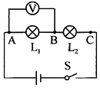

(1)如图所示，连接电路时，至少需要 根导线；实验中应选择规格 （选填“相同”或“不相同”）的小灯泡。

(2)小芳保持电压表的B连接点不动，只断开A连接点，并改接到C连接点上，测量L2两端电压。她能否测出L2两端电压？ ，理由是 。  
(3)小明分别测出AB、BC、AC间的电压并记录在如下表格中，分析实验数据得出结论：串联电路总电压等于各部分电路两端电压之和。

请对小明的做法进行评价： 。

改进方法是： 。

20.小张用如图甲所示的实验器材探究“电流与电阻的关系”电源电压恒为3V，滑动变阻器上标有“20Ω 2A”字样，阻值分别为5Ω、10Ω、20Ω、50Ω的定值电阻各一个。

|  |  |  |
| --- | --- | --- |
| 实验次数 | 定值电阻（Ω） | 电流表示数（A） |
| 1 | 5 |  |
| 2 | 10 | 0.18 |
| 3 | 20 | 0.09 |

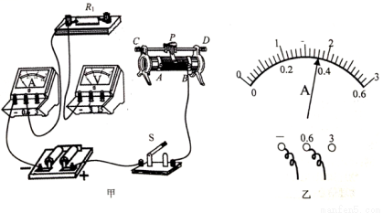

1. 请完成电路图。
2. 小张把5Ω定值电阻接入电路后，闭合开关,发现电流表有示数而电压表无示数，则电路中的故障可能是 (写出一种)；排除故障后，闭合开关，调节滑动变阻器的滑片P，使电流表的示数如图乙所示，此时电路中的电流为 A。

(3)将5Ω定值电阻换成10Ω定值电阻，如果不移动滑动变阻器，电压表示数 (“变大”，“不变”或“变小”)。为了保持 表的示数不变，应将滑动变阻器的滑片P向 (选填“A”或“B”)移动，记录此时各表的示数。

(4)将10Ω定值电阻换成20Ω定值电阻，重复步骤(2)。

(5)实验记录的多组数据如上表所示。分析数据可得出结论:

。

**五、综合应用题(21题10分,22题6分,共16分)**

21.某家庭用的燃气热水器，将20kg水从10℃加热至60℃，完全燃烧了0.21m3的煤气。已知水的比热容为4.2×103J/(kg·℃)，煤气的热值为4×107J/m3。试求：

(1)煤气完全燃烧放出的热量是多少？

(2)水吸收的热量是多少？

(3)该热水器烧水的效率是多少？

22.一灯泡标有“2.5V,10Ω”字样。说明小灯泡正常发光电压为2.5V，正常发光时电阻是10Ω，目前手边有电压为6V的电源,要想让小灯泡正常发光，需要如何连接一个多大的电阻?